Консультация для педагогов «Как научить детей задавать познавательные вопросы».

По материалам журнала «Справочник старшего воспитателя ДОУ»

Чтобы развить у детей любознательность и поддержать интерес к окружающему миру, научите

их задавать познавательные вопросы. В статье – методические рекомендации для воспитателей, как ор-ганизовать эту работу с дошкольниками.

Какие вопросы относятся к познавательным?

Ребенок не всегда задает вопросы с целью получить познавательную информацию. Часто вопросы до-школьника выполняют функцию установления контакта. Например: «А можно с вами?», «Как тебя зо-вут?», «А что вы делаете?». Эти вопросы демонстрируют желание ребенка взаимодействовать, контак-тировать, общаться. Такие вопросы называют контактоустанавливающими.

Если ребенок задает вопрос и действительно хочет получить новую информацию об окружающем мире, его событиях и явлениях, то такие вопросы являются познавательными. При этом оба вида вопросов важны для развития и социализации ребенка.

Познавательные вопросы демонстрируют любопытство, любознательность ребенка. Любознатель-ность – центральный, мотивационный компонент готовности дошкольника к обучению в школе. Если ребенку не интересно узнавать новое, не хочется учиться, то в школе он не сможет быть успешным. Предпосылки для развития детской любознательности возникают в среднем и старшем дошкольном возрасте, в этот период ребенок начинает задавать много вопросов. Чтобы развить любознательность

- тем самым обеспечить ребенку успешную учебу в школе, воспитатель должен терпеливо отвечать на детские вопросы, радоваться им и поощрять познавательные интересы ребенка.

Дети достаточно интенсивно начинают задавать вопросы (чаще всего вопрос «Что это?») уже в 3-4-летнем возрасте. Однако если не проводить специальной развивающей работы, то вопросительные вы-сказывания даже старших дошкольников будут стереотипными. Чаще всего используются вопросы, начинающиеся со слов «что?..», «как?.." и «почему?», при этом ребенок может предпочитать один-два из этих разновидностей вопросов и не применять «цепочки вопросов», когда из одного вопроса следует другой.

Как построить обучающую беседу с детьми

  - Предложите детям рассмотреть серию картинок.

  - Задайте вопросы по картинкам, выслушайте ответы детей.

  - Вызовите желающего или выберите кого-то из воспитанников и попросите рассказать историю по картинкам.

  - Предложите детям сходную серию картинок для самостоятельной тренировки. Разделите детей на две группы, первой группе дайте задание задавать вопросы, а второй – отвечать на них.

  - Вызовите желающего или выберите кого-то из воспитанников и попросите рассказать историю по этой новой серии картинок.

Как организовать работу с детьми?

Общепринятой концепции, как формировать вопросительные высказывания ребенка в период дошколь-ного детства, в настоящий момент нет. Однако исследователи подчеркивают, что для решения задач по-знавательного развития необходимо формировать у дошкольников мотивацию к формулированию во-просов, освоению различных форм вопросительных высказываний. Предлагаем методические рекомен-дации, которые помогут организовать эту работу с детьми пошагово.

Сначала обеспечьте мотивацию детей к формулированию (постановке) вопросов. Ребенку важно знать, что умение задать вопрос – это социально ценное действие. Мотивировать детей можно на развивающих занятиях.

Воспользуйтесь конспектом занятия «Задаем вопросы вместе с любопытным Слоненком Р. Киплинга».

На этом занятии педагог демонстрирует детям фрагмент из мультфильма, в котором Слоненок проявля-

ет любопытство. После просмотра фрагмента педагог спрашивает: «А что мы получаем, приобретаем,

когда задаем вопросы и получаем на них ответы?». Дети сами или с помощью педагога отвечают: «Зна-

ния!». Педагог делает вывод: «Действительно, если мы задаем вопросы и получаем на них ответы,

мы получаем новые знания об окружающем мире. Поэтому интересоваться тем, что происходит вокруг,

и задавать вопросы – это хорошо!».

Познакомьте детей с формами постановки вопросов, вопросительными словами. При этом пояс-няйте назначение той или иной формы вопроса. Например: «Мы можем начать вопрос со слова „КТО“, когда хотим узнать про людей или животных, которые что-то делают».

Воспользуйтесь готовыми пояснительными фразами для вопросов, которые начинаются со слов «кто», «что», «когда», «где», «как», «почему?». Они приведены в таблице. Конечно, эти пояснения неполные, но они позволят ребенку понять назначения форм вопросов. Таблица с мнемосимволами поможет детям легче запомнить, как сами вопросительные слова, так и предметы, действия, о которых можно

- их помощью спросить. Оформите такие картинки с мнемосимволами и применяйте их на занятиях. Приводите примеры вопросительных предложений. Соблюдайте при этом принцип: ребенок должен знать ответ на вопрос, который вы даете в качестве примера. Желательно использовать для вопросов объекты, которые находятся в группе («Где лежат наши альбомы?», «Кто выглядывает из кукольного домика?») либо актуальный опыт детей («Кто сегодня дежурный?»).

Опорная таблица для знакомства детей с вопросительными словами
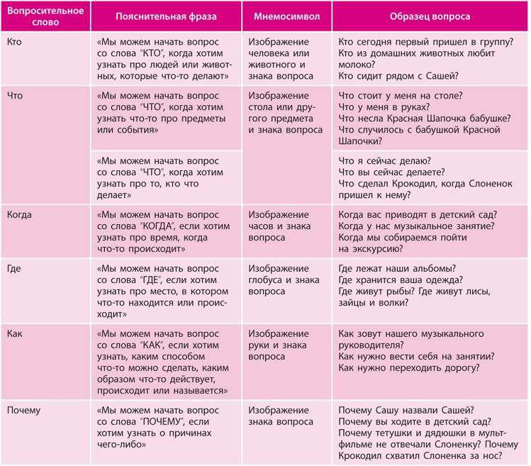

Организуйте тренировку детей в самостоятельном формулировании (постановке) вопросов раз-ных видов. Используйте для этой цели сюжетную картинку либо тему или игру, понятную детям. Ребенок должен учиться задавать вопросы в ситуации, когда он сам знает ответ на свой вопрос или до-гадывается о нем. То есть вначале ребенок должен сформулировать утвердительное высказывание

- чем-то, а потом учиться формулировать вопросительное высказывание об этом. В предлагаемом ниже конспекте занятия дети тренируются задавать вопросы по сказке, из личного опыта, в игре «интервью».

Помогите детям освоить формы вопросительных местоимений. Детям нужно научиться выбирать подходящее для ситуации вопросительное местоимение, согласовывать его с другими словами в предложении, находить сходные по назначению или уточняющие вопросительные слова. Помочь в этом могут обучающие беседы.

Рекомендуем проводить такие беседы по «Рассказам в картинках» Н. Радлова. С их помощью можно задать вопросы всех видов, однако для каждой истории предпочтительными будут лишь некоторое виды вопросов, что удобно для обучения. При обучении формам вопросительных местоимений учитывайте возрастные и речевые возможности детей.

Познакомьте детей с методом постановки цепочки вопросов. Цепочка вопросов – это несколько вза-

имосвязанных вопросов, которые целостно исследуют ситуацию, ее действующих лиц (кто?),

их действия (что делают), каким способом (как?), в каких обстоятельствах (где? когда?), по какой при-чине или для чего (почему? зачем?). Во время обучающих бесед задайте цепочку вопросов по серии картинок, а затем предложите детям самостоятельно построить такую цепочку по сходной серии карти-нок. Это задание будет ориентировать детей, как формулировать вопросы, подбирать нужные вопроси-тельные местоимения, так и внимательно рассматривать картинки, выявлять причинно-следственные связи.

